別紙

高森町史購入にあたっての留意事項

１　町史お支払い方法

高森町史(以下、「町史」)購入代金については、本町発行の納付書により高森町役場会計課窓口、肥後銀行、阿蘇農協、熊本信用組合、郵便局などの金融機関の窓口でお支払いいただきます。

（１）様式１号（町史　購入申込書）を提出いただいた後に、本町より申込者宛てに納付書を郵送します。

（２）申込者は、令和７年９月１０日までに納付書にて「町史」代金をお支払いください。

（３）教育委員会事務局で納付の確認後、申込者宛てに「町史」を着払いで発送します。９月中旬に発送予定です。

　　※納付確認後に「町史」を発送するため、受け取りまでに時間を要します。

（４）納付の際の振込手数料については、申込者のご負担となります。

２　その他

（１）「町史」はデジタル版で、高森町タブレット図書館で閲覧することもできます。

こちらのＱＲコードから閲覧可能です。

ＩＤ・パスワードをお持ちでない方、お忘れの方は下記担当までお問い合わせください。

教育委員会事務局　社会教育係　電話　0967-62-0227

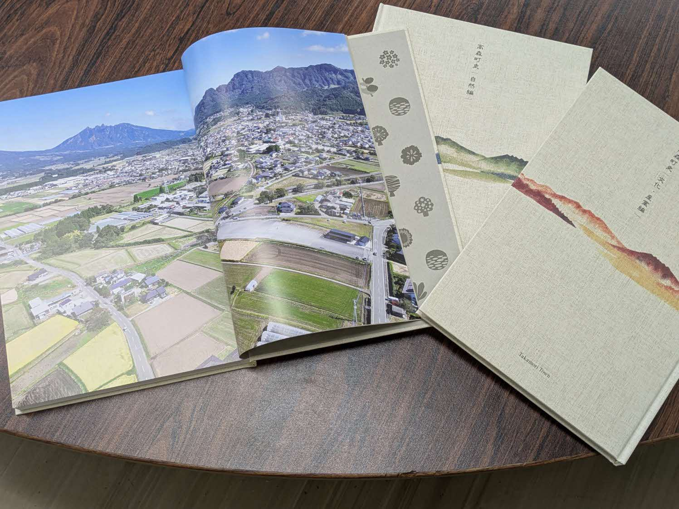

高森町史　３分冊　自然編　文化産業編　歴史編